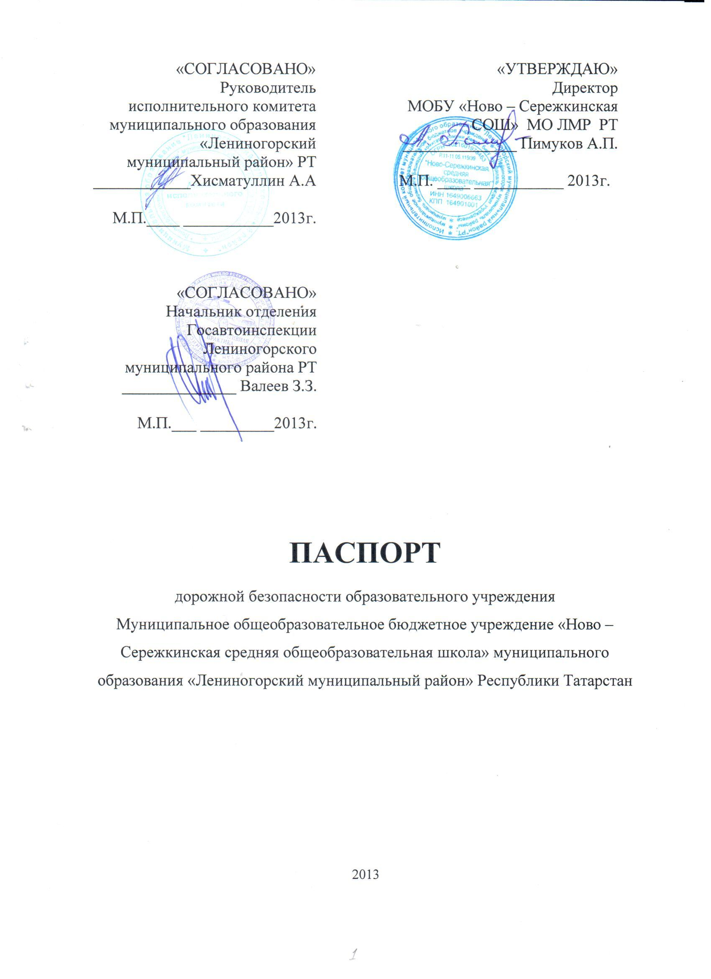

«СОГЛАСОВАНО»  Руководитель  исполнительного комитета  муниципального образования  «Лениногорский муниципальный район» РТ  ____________Хисматуллин А.А  М.П.____ ___________2013г.  «СОГЛАСОВАНО»  Начальник отделения Госавтоинспекции Лениногорского муниципального района РТ  ______________ Валеев З.З.  М.П.___ _________2013г. |  |  | «УТВЕРЖДАЮ»  Директор  МОБУ «Ново – Сережкинская СОШ» МО ЛМР РТ  ______________ Пимуков А.П.  М.П. ____ ___________ 2013г.

ПАСПОРТ
дорожной безопасности образовательного учреждения
Муниципальное общеобразовательное бюджетное учреждение «Ново – Сережкинская средняя общеобразовательная школа» муниципального образования «Лениногорский муниципальный район» Республики Татарстан

2013
Общие сведения

Муниципальное общеобразовательное бюджетное учреждение «Ново – Сережкинская средняя общеобразовательная школа» муниципального образования «Лениногорский муниципальный район» Республики Татарстан

Юридический адрес: 423291 ,РТ ,Лениногорский муниципальный район,село Новое Сережкино ,ул.Центральная , дом15, строение 1.
Фактический адрес: 423291 ,РТ ,Лениногорский муниципальный район,село Новое Сережкино ,ул.Центральная , дом15, строение 1.
Руководители образовательного учреждения:
Директор : Пимуков Александр Петрович 89178602360
(фамилия, имя, отчество) (телефон)
Заместитель директора
по учебной работе : Кузьмина Марина Григорьевна 89172877615
(фамилия, имя, отчество) (телефон)
Заместитель директора
по воспитательной работе : Саушкина Антонида Александровна 8(85595)37374
(фамилия, имя, отчество) (телефон)

Ответственные работники
муниципального органа
образования ведущий специалист Васильева Нина Николаевна
(должность) (фамилия, имя, отчество)
5-16-01
(телефон)
Ответственные от
Госавтоинспекции Инспектор дорожного надзора Хаеров Р.Р.
(должность) (фамилия, имя, отчество)
Инспектор по пропаганде БДД Мингалимов А.С.
(должность) (фамилия, имя, отчество)
2-72-87
(телефон)

Ответственные работники
за мероприятия по профилактике
детского травматизма ЗДВР Сабирзянова Лилия Петровна
(должность) (фамилия, имя, отчество)
3-63-06
(телефон)

Руководитель или ответственный
работник дорожно-эксплуатационной
организации, осуществляющей
содержание улично-дорожной
сети (УДС)∗ Зарипов Рамиль Абрамович ______________
(фамилия, имя, отчество) (телефон)

Руководитель или ответственный
работник дорожно-эксплуатационной
организации, осуществляющей
содержание технических средств
организации дорожного
движения (ТСОДД)* Мударисов Айдар Табрикович _ 2-62-39
(фамилия, имя, отчество) (телефон)

Количество учащихся _58
Наличие уголка по БДД школа 2этаж , настенный стенд
(если имеется, указать место расположения)
Наличие класса по БДД _имеется , кабинет машиноведения
(если имеется, указать место расположения)
Наличие автогородка (площадки) по БДД _нет

Наличие автобуса в образовательном учреждении _нет
(при наличии автобуса)
Владелец автобуса нет
(образовательное учреждение, муниципальное образование и др.)

Время занятий в образовательном учреждении:
1-ая смена: _8 -00 - 13-40 _

внеклассные занятия: _1200 –19-00 _

Телефоны оперативных служб:
01 –Пожарная охрана;
02 ,2-72-20 –Полиция;
03 – Скорая помощь ;
04 – Горгаз (аварийная служба ) ;
5-12-68 , 5-23-27 ФСБ
5-59-00 – Поисково-спасательный отряд при МЧС РТ ;
Экстренные службы при вызове по сотовой связи :
112 – Единая диспетчерская служба

Содержание
- План-схемы образовательного учреждения.
1. Район расположения образовательного учреждения, пути движения транспортных средств и детей (обучающихся, воспитанников).
2. Организация дорожного движения в непосредственной близости от образовательного учреждения с размещением соответствующих технических средств организации дорожного движения, маршруты движения детей и расположение парковочных мест.
3. Маршруты движения организованных групп детей от образовательного учреждения к стадиону, парку или спортивно-оздоровительному комплексу.
4. Пути движения транспортных средств к местам разгрузки/погрузки и рекомендуемые безопасные пути передвижения детей по территории образовательного учреждения.

- Информация об обеспечении безопасности перевозок детей специальным транспортным средством (автобусом).
1. Общие сведения.
2. Маршрут движения автобуса до образовательного учреждения.
3. Безопасное расположение остановки автобуса у образовательного учреждения.

III. Приложения
План-схема пути движения транспортных средств и детей (обучающихся, воспитанников) при проведении дорожных ремонтно-строительных работ вблизи образовательного учреждения

I. План-схемы образовательного учреждения
1. Район расположения образовательного учреждения, пути движения транспортных средств и детей (обучающихся, воспитанников)

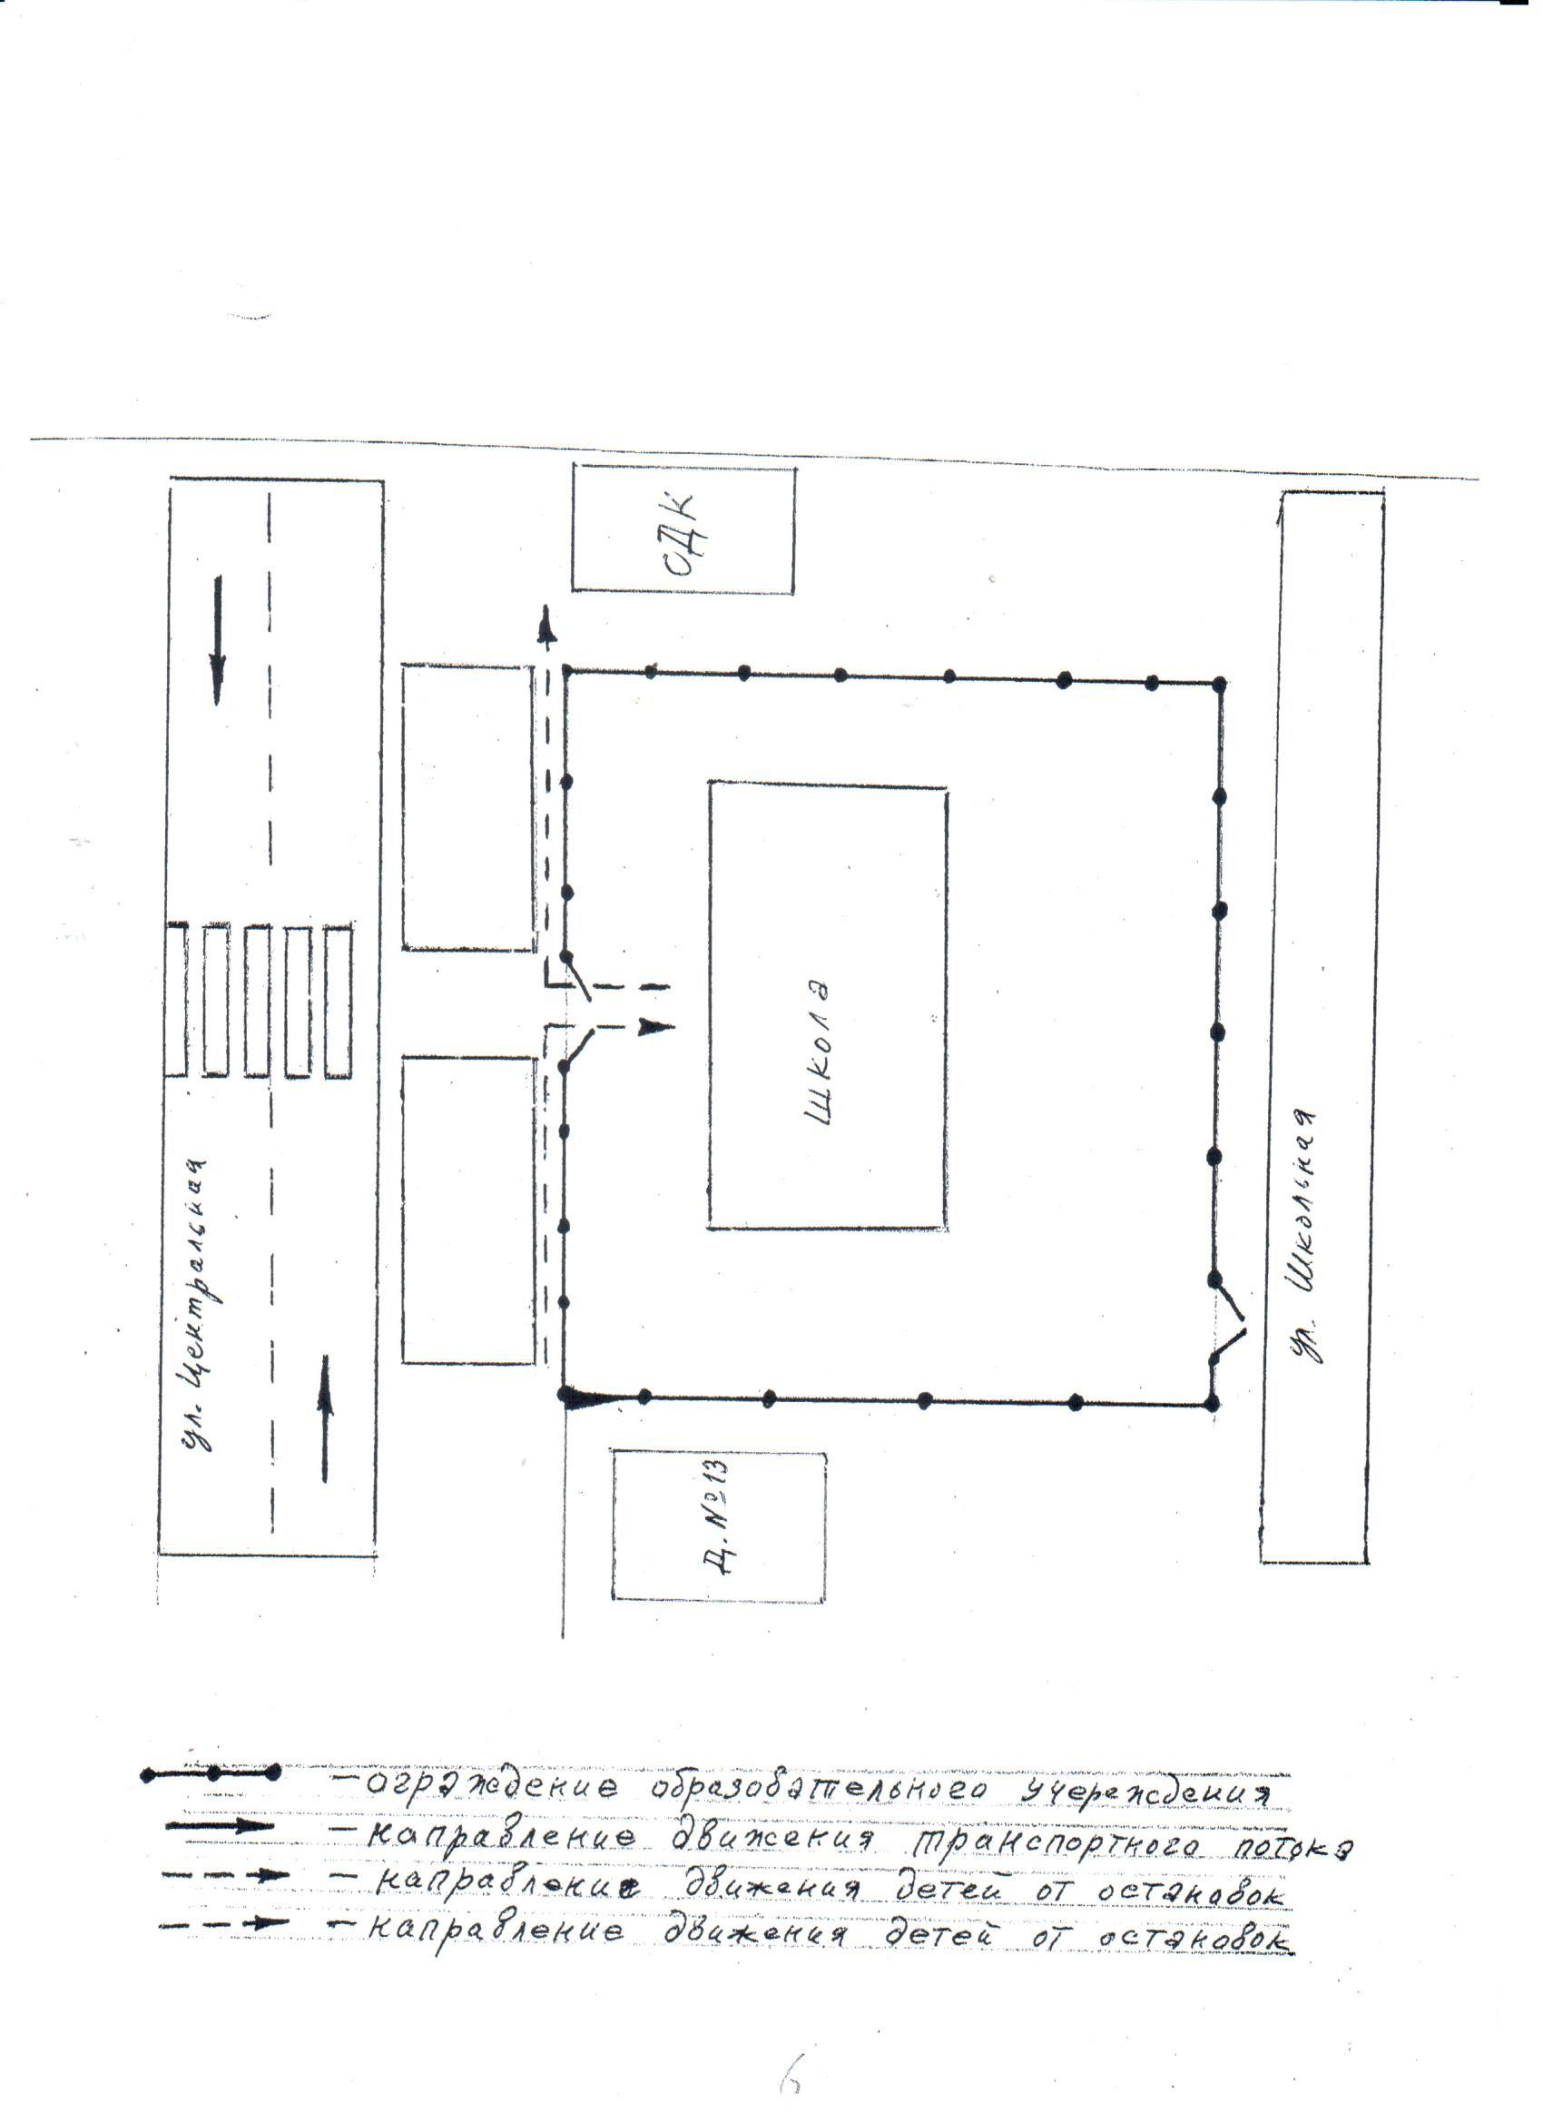

Рекомендации к составлению план-схемы района расположения образовательного учреждения

1. Район расположения образовательного учреждения определяется группой жилых домов, зданий и улично-дорожной сетью с учетом остановок общественного транспорта (выходов из станций метро), центром которого является непосредственно образовательное учреждение;
2. Территория, указанная на схеме, включает:
образовательное учреждение;
стадион вне территории образовательного учреждения, на котором могут проводиться занятия по физической культуре (при наличии);
парк, в котором могут проводиться занятия с детьми на открытом воздухе (при наличии);
спортивно-оздоровительный комплекс (при наличии);
жилые дома, в которых проживает большая часть детей (учеников) данного образовательного учреждения;
автомобильные дороги и тротуары.
3. На схеме обозначены:
расположение жилых домов, зданий и сооружений;
сеть автомобильных дорог;
пути движения транспортных средств;
пути движения детей (обучающихся, воспитанников) в/из образовательного учреждения;
опасные участки (места несанкционированных переходов на подходах к образовательному учреждению, места имевших место случаев дорожно-транспортных происшествий с участием детей-пешеходов и детей-велосипедистов);
уличные (наземные – регулируемые / нерегулируемые) и внеуличные (надземные и подземные) пешеходные переходы;
названия улиц и нумерация домов.

Схема необходима для общего представления о районе расположения образовательного учреждения. На схеме обозначены наиболее частые пути движения обучающихся от дома (от отдаленных остановок маршрутных транспортных средств) к образовательному учреждению и обратно.
При исследовании маршрутов движения детей необходимо уделить особое внимание опасным зонам, где дети (обучающиеся, воспитанники) пересекают проезжие части дорог не по пешеходному переходу.

2. Схема организации дорожного движения в непосредственной близости от образовательного учреждения с размещением соответствующих технических средств организации дорожного движения, маршрутов движения детей и расположения
парковочных мест

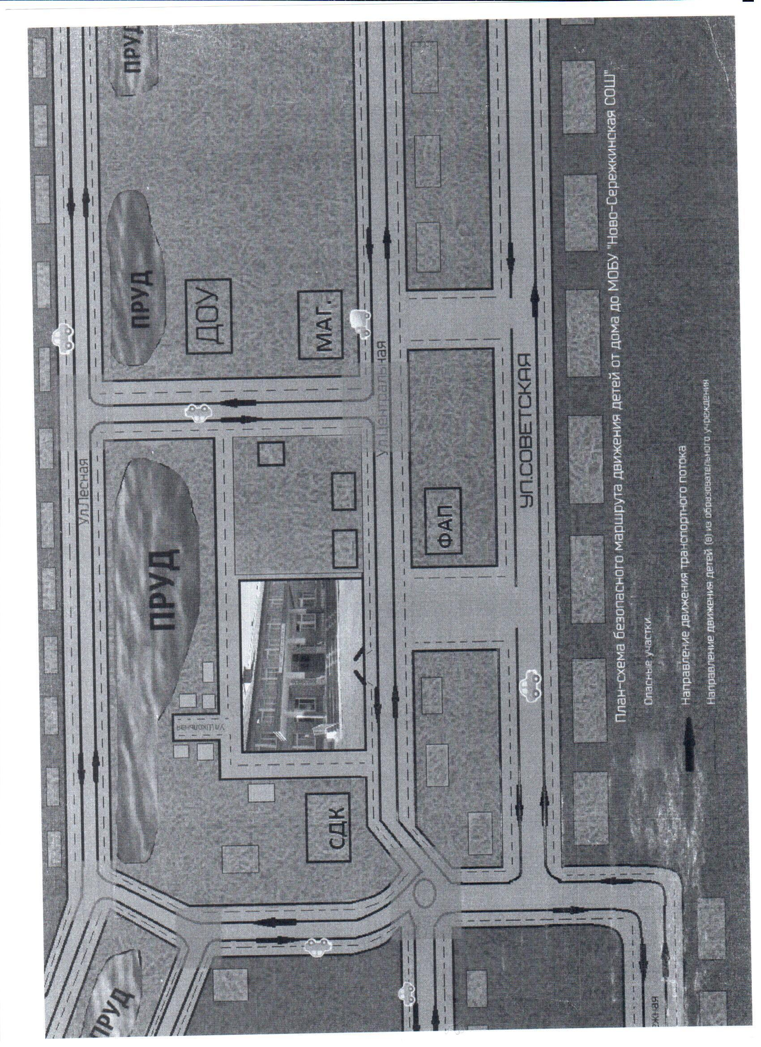
(допускается схему дополнять фотоматериалами)
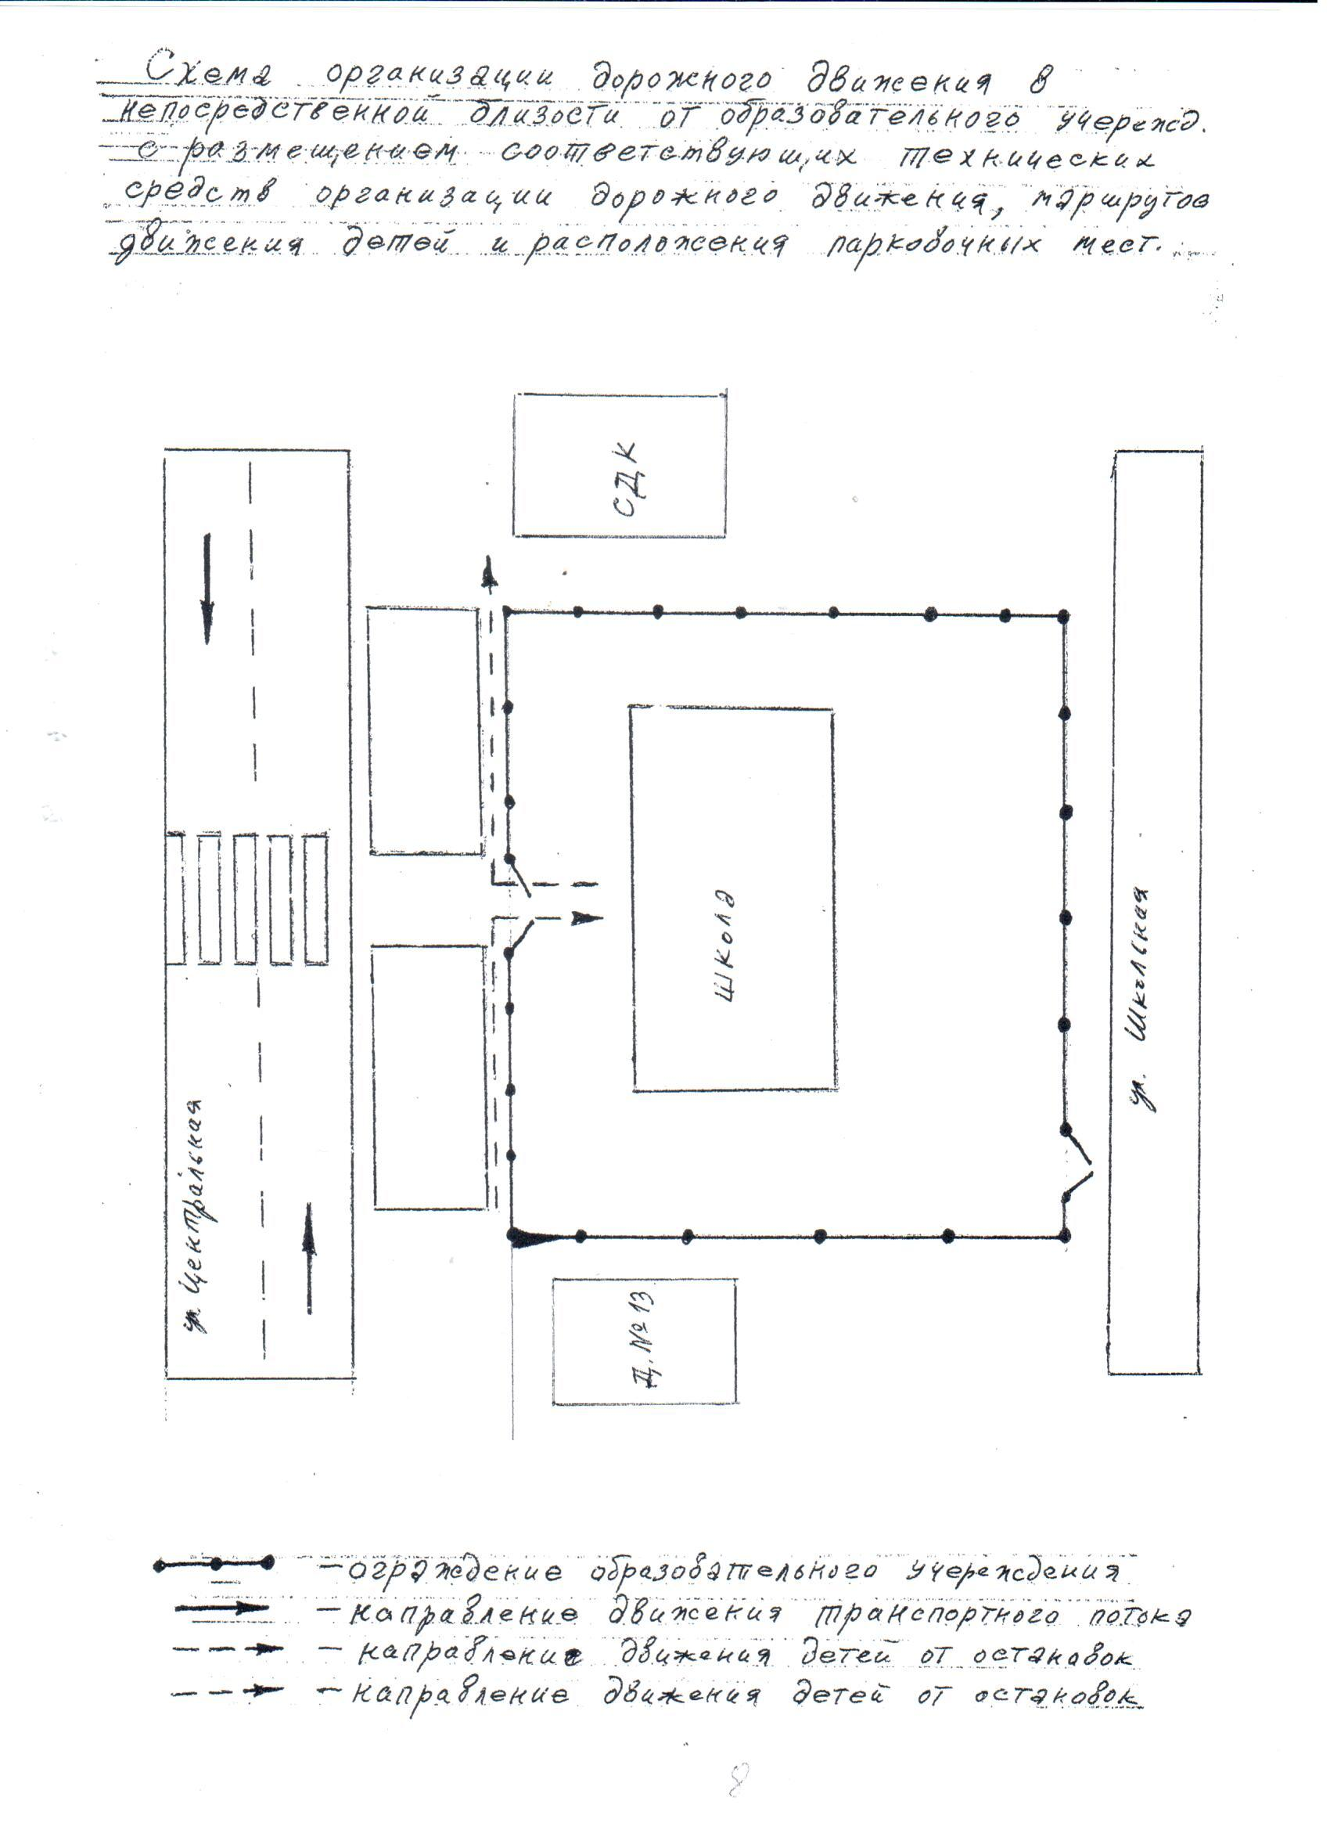

Рекомендации к составлению схемы организации дорожного движения в непосредственной близости от образовательного учреждения

  - Схема организации дорожного движения ограничена автомобильными дорогами, находящимися в непосредственной близости от образовательного учреждения.
  - На схеме обозначаются:
здание образовательного учреждения с указанием территории, принадлежащей непосредственно образовательному учреждению (при наличии указать ограждение территории);
автомобильные дороги и тротуары;
уличные (наземные – регулируемые / нерегулируемые) и внеуличные (надземные и подземные) пешеходные переходы на подходах к образовательному учреждению;
дислокация существующих дорожных знаков и дорожной разметки;
другие технические средства организации дорожного движения;
направление движения транспортных средств по проезжей части;
направление безопасного маршрута движения детей (обучающихся, воспитанников).
3. На схеме указано расположение остановок маршрутных транспортных средств и безопасные маршруты движения детей (обучающихся, воспитанников) от остановочного пункта к образовательного учреждения и обратно;
4. При наличии стоянки (парковочных мест) около образовательного учреждения, указывается место расположение и безопасные маршруты движения детей от парковочных мест к образовательному учреждению и обратно.
К схеме (в случае необходимости) должен быть приложен план мероприятий по приведению существующей организации дорожного движения к организации дорожного движения, соответствующей нормативным техническим документам, действующим в области дорожного движения, по окончании реализации которого готовится новая схема.

3. Маршруты движения организованных групп детей от образовательного учреждения к стадиону, парку
или спортивно-оздоровительному комплексу

Рекомендации к составлению схемы маршрутов движения организованных групп детей от образовательного учреждения к стадиону, парку или спортивно-оздоровительному комплексу

На схеме района расположения образовательного учреждения указываются безопасные маршруты движения детей от образовательного учреждения к стадиону, парку или спортивно-оздоровительному комплексу и обратно.
Эти схемы должны использоваться преподавательским составом при организации движения групп детей к местам проведения занятий вне территории образовательного учреждения.

4. Пути движения транспортных средств к местам разгрузки/погрузки и рекомендуемые безопасные пути передвижения детей по территории образовательного учреждения

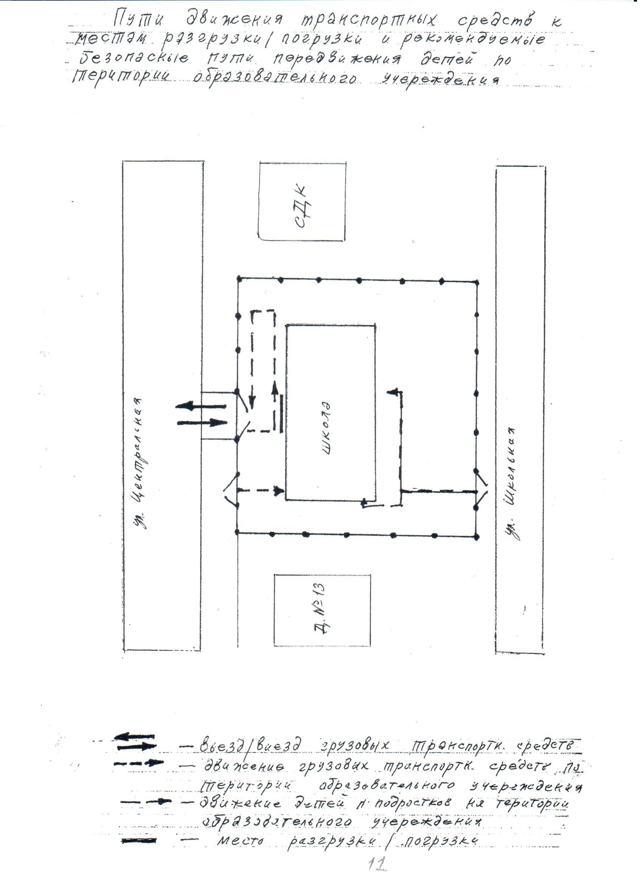

Рекомендации к составлению схемы пути движения транспортных средств к местам разгрузки/погрузки и рекомендуемые безопасные пути передвижения детей по территории образовательного учреждения

На схеме указывается примерная траектория движения транспортных средств на территории образовательного учреждения, в том числе места погрузки/разгрузки, а также безопасный маршрут движения детей во время погрузочно-разгрузочных работ.
В целях обеспечения безопасного движения детей по территории образовательного учреждения необходимо исключить пересечения путей движения детей и путей движения транспортных средств.

II. Информация об обеспечении безопасности перевозок детей специальным транспортным средством (автобусом).

(при наличии автобуса(ов))
- Общие сведения

Марка __________________________________________________________
Модель _________________________________________________________
Государственный регистрационный знак _____________________________
Год выпуска _________________ Количество мест в автобусе ___________
Соответствие конструкции требованиям, предъявляемым к школьным автобусам _______________________________________________________
________________________________________________________________

1. Сведения о водителе(ях) автобуса(сов)

Фамилия, имя, отчество, телефон | Дата приня-тия на работу | Стаж вожде-ния ТС кате-гории D | Дата пред- стоящего медицин-ского осмотра | Период проведения стажировки | Сроки повыше-ние ква- лификации | Допущен- ные нару- шения ПДД / в том числе через «Глонас»

2. Организационно-техническое обеспечение

1) Лицо, ответственное, за обеспечение безопасности дорожного движения (ФИО): _______________________________________________________ назначено _______________________________________________________, прошло аттестацию ______________________________________________.

2) Организация проведения предрейсового медицинского осмотра водителя:
осуществляет ____________________________________________________
(Ф.И.О. специалиста)
на основании ____________________________________________________
действительного до _________________.

3) Организация проведения предрейсового технического осмотра транспортного средства:
осуществляет ____________________________________________________
(Ф.И.О. специалиста)
на основании ____________________________________________________
действительного до _________________.
4) Дата очередного технического осмотра ____________________________
____________________________
____________________________

5) Место стоянки автобуса в нерабочее время _________________________
меры, исключающие несанкционированное использование _____________
________________________________________________________________
________________________________________________________________

6) Место ремонта и технического обслуживания автобуса ______________
________________________________________________________________
________________________________________________________________

7) Наличие и работоспособность алкозамка. Факты сработки ___________
________________________________________________________________
________________________________________________________________

3. Сведения о владельце автобуса

Юридический адрес владельца: _____________________________________
_____________________________________________________________
Фактический адрес владельца: ______________________________________
_____________________________________________________________
Телефон ответственного лица ______________________________________

(при отсутствии автобуса)
Сведения об организациях, осуществляющих перевозку детей специальным транспортным средством (автобусом)

________________________________________________________________
________________________________________________________________
________________________________________________________________
________________________________________________________________
________________________________________________________________

Рекомендуемый список контактов организаций, осуществляющих перевозку детей специальным транспортным средством (автобусом).

(При перевозке детей специальным транспортным средством (автобусом) сторонней организацией заполняется карточка. Заполненная карточка хранится в разделе «Приложение»)

Образец
Информационная карточка
перевозок детей специальным транспортным средством (автобусом)

Общие сведения
Марка __________________________________________________________
Модель _________________________________________________________
Государственный регистрационный знак _____________________________
Год выпуска _________________ Количество мест в автобусе ___________
Соответствие конструкции требованиям, предъявляемым к школьным автобусам _______________________________________________________
________________________________________________________________

1. Сведения о владельце
Владелец _______________________________________________________
(наименование организации)
________________________________________________________________
Юридический адрес владельца _____________________________________
________________________________________________________________
Фактический адрес владельца ______________________________________
________________________________________________________________
Телефон ответственного лица ______________________________________

2. Сведения о водителе автобуса
Фамилия, имя, отчество ___________________________________________
Принят на работу ________________________________________________
Стаж вождения категории D _______________________________________
Телефон ________________________________________________________

3. Организационно-техническое обеспечение
Лицо, ответственное за обеспечение безопасности дорожного движения: ________________________________________________________________ назначено _______________________________________________________, прошло аттестацию ______________________________________________.

Дата последнего технического осмотра ____________________________

Директор (руководитель)
образовательного учреждения __________________ _____________
(подпись) (Ф.И.О.)
Руководитель организации,
осуществляющей перевозку детей
специальным транспортом
(автобусом) __________________ _____________
(подпись) (Ф.И.О.)

2. Маршрут движения автобуса до образовательного учреждения

(В случаях, когда осуществляется перевозка детей специальным транспортным средством на экскурсии, спортивные соревнования, в лагеря, к месту сдачи государственной аттестации и единого государственного экзамена, Паспорт безопасности ОУ дополняется схемами маршрута движения специального транспортного средства)

Рекомендации к составлению схемы маршрута движения автобуса до образовательного учреждения

На схеме указываются населенные пункты, через которые следует автобус образовательного учреждения, оборудованные места остановок для посадки и высадки детей в каждом населенном пункте и в иных местах по маршруту движения автобуса; непосредственно населенный пункт, где расположено образовательное учреждение.
На схеме указывается безопасный маршрут следования автобуса образовательного учреждения из пункта А в пункт В, а также обозначены:
- жилые дома населенных пунктов;
- здание образовательного учреждения;
- автомобильные дороги;
- дислокация существующих дорожных знаков на пути следования автобуса образовательного учреждения;
- пешеходные переходы, пересекающие проезжую часть маршрута движения автобуса образовательного учреждения;
- другие технические средства организации дорожного движения на маршруте движения автобуса образовательного учреждения.
Дополнительно, при наличии трудных (опасных) участков дорог по пути следования автобуса, представляется целесообразным давать их подробное описание с рекомендациями по безопасному преодолению.
Кроме того, рекомендуется дополнять паспорт фотоматериалами с изображением таких участков, а также с изображениями остановочных пунктов и мест ожидания.
В случаях, когда осуществляется перевозка детей специальным транспортным средством на экскурсии, спортивные соревнования, в детские оздоровительные лагеря, к месту сдачи государственной аттестации и единого государственного экзамена, Паспорт безопасности маршрута движения автобуса образовательного учреждения дополняется соответствующими схемами дополнительных маршрутов движения специального транспортного средства (автобуса).

3. Безопасное расположение остановки автобуса у образовательного учреждения

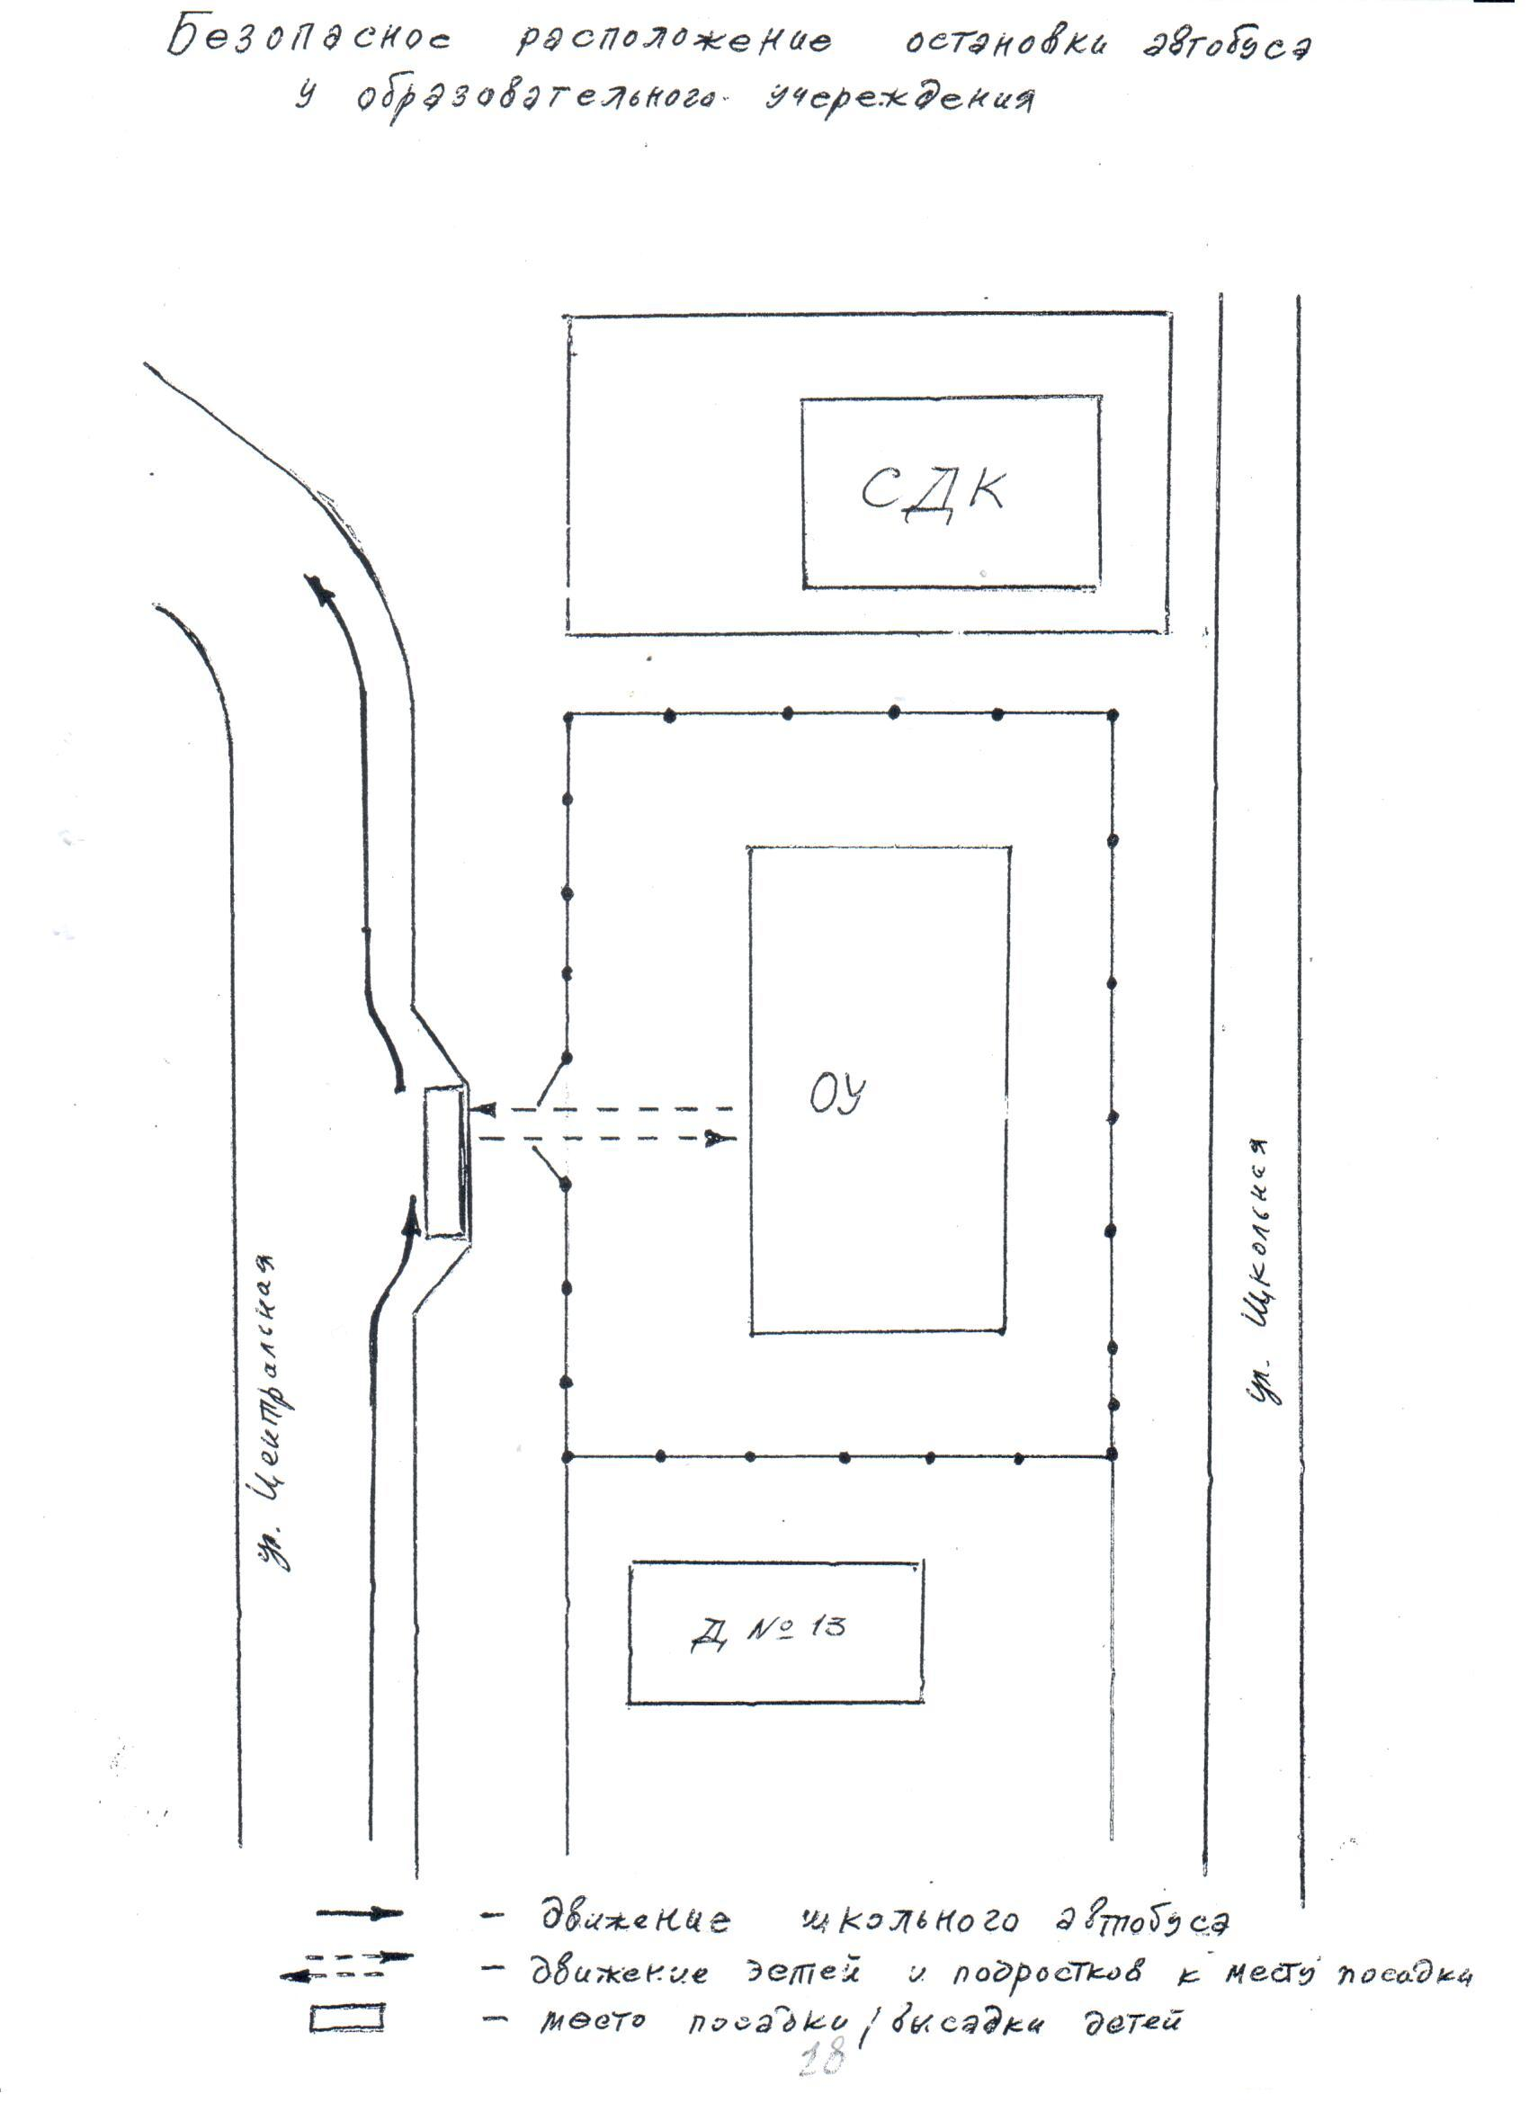
Рекомендации к составлению схемы расположения остановки автобуса у образовательного учреждения

На схеме указывается подъезд в оборудованный «карман» или другое оборудованное место для посадки и высадки детей из автобуса у образовательного учреждения, и дальнейший путь движения автобуса по проезжей части, а также безопасный маршрут движения детей (обучающихся, воспитанников) от остановки автобуса у образовательного учреждения.
На схеме обозначены:
жилые дома района расположения образовательного учреждения;
здание образовательного учреждения;
ограждение территории образовательного учреждения (при наличии);
автомобильные дороги.

Приложение
План-схема пути движения транспортных средств и детей (обучающихся, воспитанников)
при проведении дорожных ремонтно-строительных работ вблизи образовательного учреждения

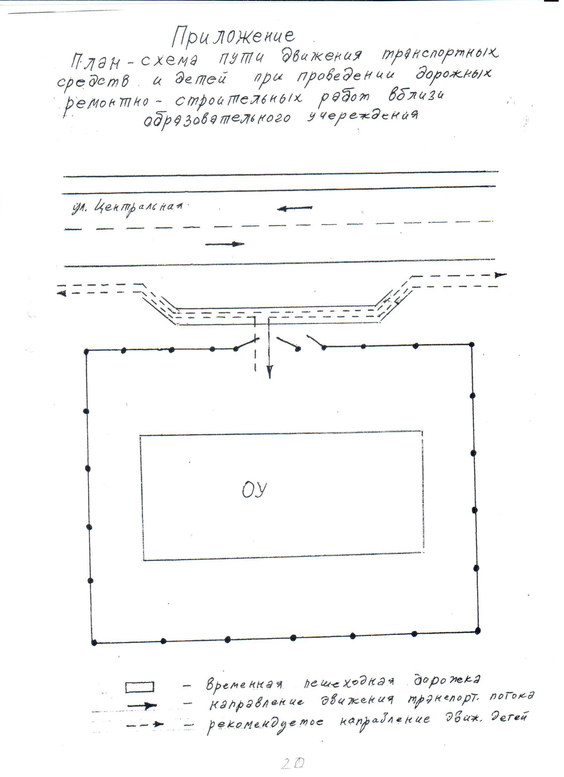

Рекомендации к составлению план-схемы пути движения транспортных средств и детей (учеников)
при проведении дорожных ремонтно-строительных работ вблизи образовательного учреждения

На схеме указывается место производства дорожных ремонтно-строительных работ, его обустройство дорожными знаками и ограждениями, иными техническими средствами организации дорожного движения, а также безопасный маршрут движения детей (обучающихся, воспитанников) к образовательному учреждению с учетом изменения маршрута движения по тротуару.

На схеме обозначены:
участок производства дорожных ремонтно-строительных работ;
автомобильные дороги;
тротуары;
альтернативные пути (обходы места производства дорожных ремонтно-строительных работ пешеходами и объезды транспортными средствами);
здание образовательного учреждения;
ограждение территории образовательного учреждения (при наличии).

∗ Дорожно-эксплуатационные организации, осуществляющие содержание УДС и ТСОДД, несут ответственность в соответствии с законодательством Российской Федерации (Федеральный закон «О безопасности дорожного движения» от 10 декабря 1995 г. № 196-ФЗ, Кодекс Российской Федерации об административных правонарушениях, Гражданский кодекс Российской Федерации).

